FICHE:” WANNES GAAT NAAR SCHOOL “

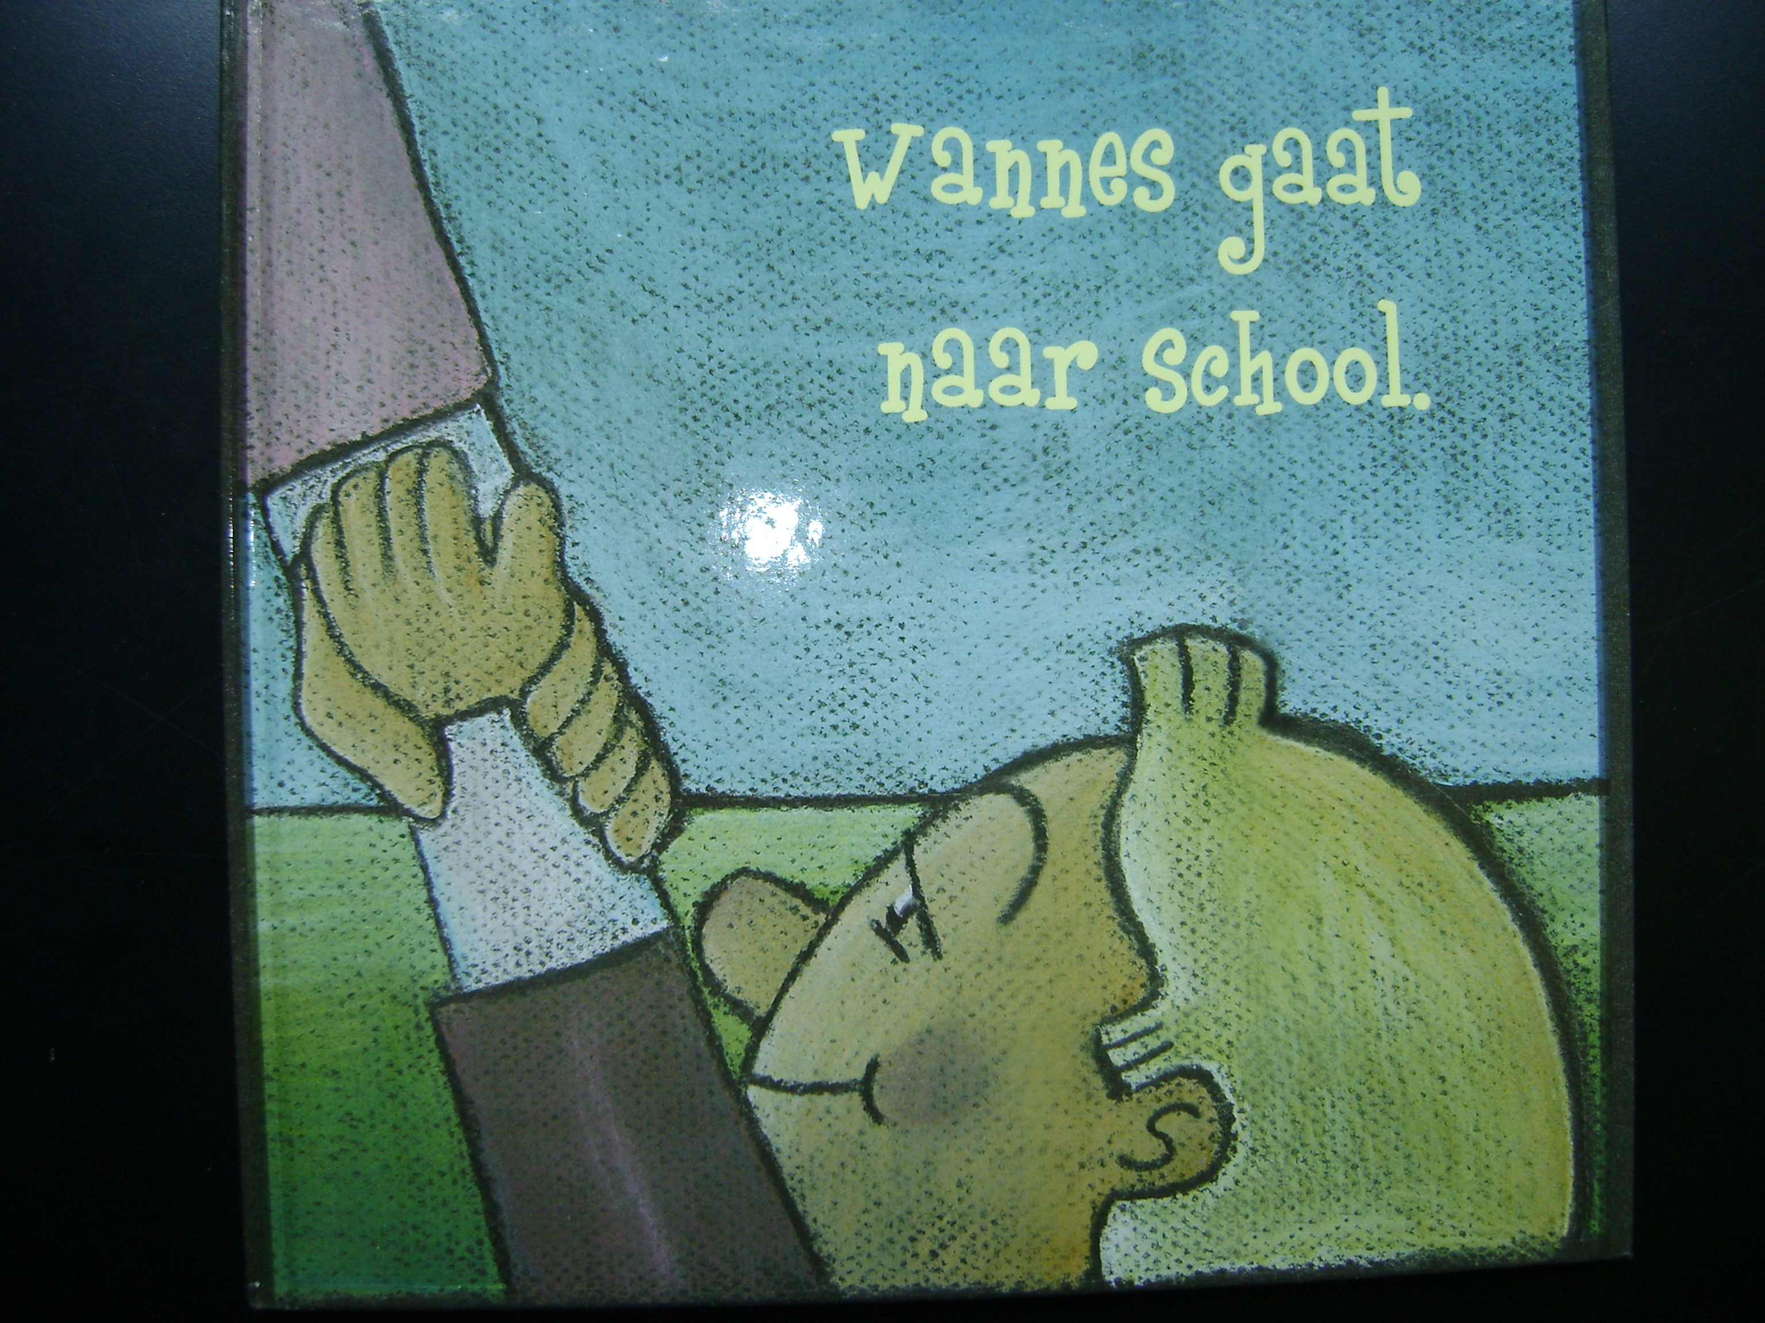

DOEL:
De instap van de 2,5-jarige kleuters zo vlot en aangenaam mogelijk laten verlopen. Met een warm onthaal van de kleuter en hun ouders op school kan ‘Wannes’ bijdragen aan een basis voor een positieve schoolloopbaan.

WAT:
Het pakket bevat:
Een kijkboek (prentenboek met eenvoudig verhaal)
Een Doeboek (ideeën voor interactie tussen ouders en kind)
Een Hoeboek (handleiding)
Een Cd-rom met o.a. de prenten uit het boek in zwart-wit

VAN WIE:
- Dit pakket kwam tot stand vanuit de werkgroep ‘kleuterparticipatie’ van het LOKAAL OVERLEGPLATFORM HEUSDEN - ZOLDER BASISONDERWIJS
- 1 exemplaar kan uitgeleend worden bij de coördinator kleuterparticipatie Anne Vereecken.
- Voor meer informatie en het pakket aan te vragen: mailto:Kathleen.vandenput@heusden-zolder.be

CONCRETE UITWERKING:

- Het KIJKBOEK is een eenvoudig verhaal over een kleuter die voor het eerst naar school gaat. We besteden aandacht aan schooltaalbegrippen waarmee een kleuter bij de start van zijn schoolloopbaan wordt geconfronteerd. Het boek informeert ouders en kleuters op een laagdrempelige wijze over de werking van de kleuterschool en wil een aanzet geven om te praten en te vertellen over die eerste schooldag.

- Het DOEBOEK wil stimulansen geven aan de interactie tussen ouders en hun kind. Aan de hand van kleine opdrachten kunnen mama’s en papa’s hun kleuter op een speelse manier voorbereiden op de eerste schooldagen.

- Het HOEBOEK bevat drie luiken
  - In het eerste deel lees je hoe je het kijkboek kunt inzetten bij inschrijfmomenten en opendeurdagen.
  - Het tweede deel beschrijft welke mogelijkheden het doeboek heeft voor de werking in de klas en geeft concrete suggesties voor de samenwerking met ouders.
  - In het derde deel focussen we op taalstimulering.

Tenslotte staan we even stil bij de randvoorwaarden voor een creatief samenwerkingsproces.

